Депутаты Совета депутатов муниципального образования "Муниципальный округ Игринский район Удмуртской Республики" I созыва
Список депутатов Совета депутатов муниципального образования
«Муниципальный округ Игринский район Удмуртской Республики»

№ | Фото | Ф.И.О. | Место работы
1. | 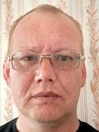 | Антонов  Станислав  Витальевич | СПК "Чутырский",  начальник подразделений
2. | 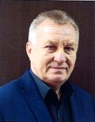 | Афанасьев  Александр  Яковлевич | ООО "Строительное  предприятие Сатурн"  директор
3. | 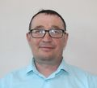 | Бикмансуров  Наиль  Раулевич | МБОУ Игринская средняя общеобразовательная  школа № 4, учитель технологии;  руководитель фракции  «ЕДИНАЯ РОССИЯ»;  председатель ПК по регламенту,  депутатской этике и контрольной работе
4. | 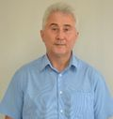 | Васильев  Анатолий  Андреевич | Игринское районное потребительское общество,  председатель Совета
5. | 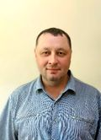 | Васильев  Андрей  Сергеевич | МБУ дополнительного образования  Игринская детско–юношеская  спортивная школа,  тренер–преподаватель спортивных игр
6. | 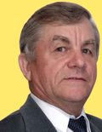 | Вологдин  Александр  Аркадьевич | Пенсионер,  руководитель фракции  "СПРАВЕДЛИВАЯ РОССИЯ - ЗА ПРАВДУ"
7. | 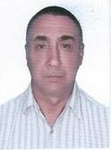 | Гусев  Сергей  Иванович | ООО "Игринская энергетическая компания",  генеральный директор
8. | 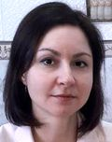 | Емельянова  Елена  Николаевна | Филиал МБУ культуры  Игринский районный  дом культуры и спорта «Нефтяник»  Факельский СДК,  заведующая филиалом
9. | 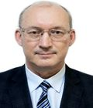 | Зонов  Олег  Николаевич | Совет депутатов МО  «Муниципальный округ  Игринский район  Удмуртской Республики»,  Председатель
10. | 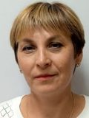 | Зорина  Тамара  Семеновна | Филиал муниципального бюджетного  учреждения культуры Игринский районный  дом культуры и спорта "Нефтяник"-  Кабачигуртский центральный сельский  культурно-спортивный комплекс",  заведующий филиалом
11. | 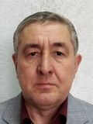 | Калашников  Алексей  Владимирович | Индивидуальный предприниматель  Калашников Алексей Владимирович;  председатель ПК по промышленности,  транспорту и сельскому хозяйству
12. | 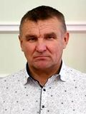 | Корепанов  Александр  Геннадьевич | КФХ ИП Корепанов  Александр  Геннадьевич,  Глава хозяйства
13. | 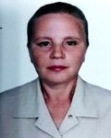 | Корепанова  Вера  Кондратьевна | Военный комиссариат  «Игринского и Якшур-Бодьинского районов  Удмуртской Республики»,  старший помощник военного комиссара
14. | 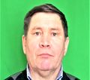 | Лекомцев  Василий  Паликарпович | Пенсионер
15. | 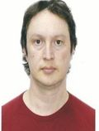 | Лекомцев  Константин  Павлович | ИП Лекомцев Константин Павлович,  Индивидуальный предприниматель
16. | 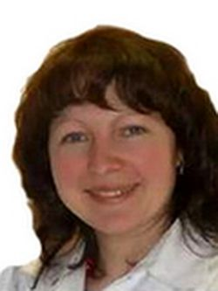 | Лекомцева  Татьяна  Павловна | БУЗ УР «Игринская  районная больница  Министерства здравоохранения УР»,  врач-офтальмолог
17. | 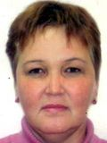 | Мальцева  Светлана  Серафимовна | Филиал МБУ культуры  Игринский районный дом  культуры и спорта «Нефтяник» -  Зуринский ЦСДК,  заведующий филиалом
18. | 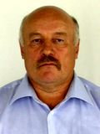 | Маркевич  Владимир  Михайлович | Пенсионер,  руководитель фракции  "ПАРТИЯ ПЕНСИОНЕРОВ"
19. | 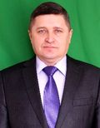 | Мозгин  Сергей  Михайлович | ООО «Водоканал»,  директор;  председатель ПК  по социальным  вопросам,  строительству и ЖКХ
20. | 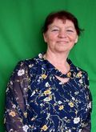 | Мосова  Татьяна  Ксенофонтовна | Филиал МБУ  культуры Игринский  районный дом культуры  и спорта «Нефтяник» -  Сепский ЦСДК,  заведующий филиалом
21. | 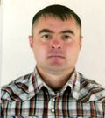 | Никитин  Павел  Валерьевич | ПАО «Удмуртнефть»  им. В.И.Кудинова,  инженер
22. | 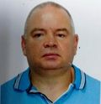 | Нэвэла  Юрий  Андреевич | индивидуальный  предприниматель;  руководитель  фракции «ЛДПР»
23. | 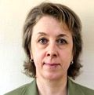 | Перевозчикова  Марина  Александровна | МБОУ «Чутырская  средняя  общеобразовательная  школа»,  директор
24. | 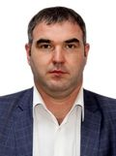 | Пинегин  Антон  Викторович | АО «Белкамнефть»  им.А.А.Волкова,  главный инженер НГДУ-2
25. | 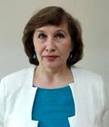 | Римшина  Ирина  Николаевна | МБОУ Игринская  средняя общеобразовательная  школа №3,  учитель технологии
26. | 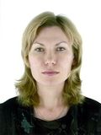 | Садиева  Марина  Михайловна | АО «Транснефть –  Прикамье»,  техник нефтеперекачивающей  станции «Арлеть»;  руководитель фракции «КПРФ»
27. | 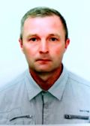 | Корепанов  Данила  Валерьевич | ПАО "Удмуртнефть" им. В.И. Кудинова  ООО "РН-Пожарная безопасность",  водитель автомобиля ВПК Чутырь УПБ И  АСР на объектах
28. | 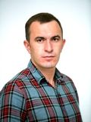 | Широбоков  Николай  Николаевич | ООО «РУС ТОРГ»,  заместитель директора
29. | 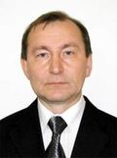 | Шкляев  Олег  Игоревич | ООО «Формат-Мастер-Игра»,  директор

